Doctoriales Nationales de Mathématiques
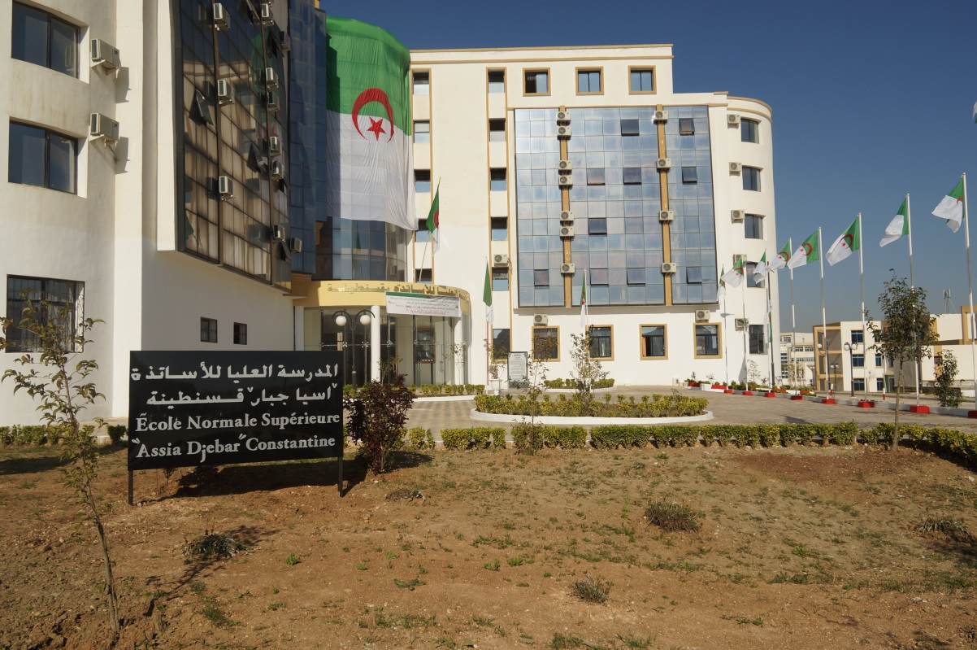
28-31 octobre 2017 | http://www.ensc.dz/doctoriales/
Organisées par :
La Direction Générale des Enseignements et de la Formation Supérieurs
La Direction Générale de la Recherche Scientifique et du Développement Technologique
Et :
L’Ecole Normale Supérieure Assia Djebar - Constantine

Les Premières Doctoriales Nationales de Mathématiques

28-31 octobre 2017

http://www.ensc.dz/doctoriales/

Fiche d’inscription
Nom
Prénom
Sexe | ☐ | Homme | ☐ | Femme
Date de naissance | …../…../19…..

Laboratoire de Recherche
Université
Spécialité
Titre de l’exposé

Signature

Cette fiche doit être retournée à l’adresse suivante : doctorialesmathsensc@gmail.com en même temps que votre résumé avant le 15 octobre 2017.

Modèle du résumé de l’exposé (2 à 6 pages)
à envoyer à doctorialesmathsensc@gmail.com
